疫情当前，责任在肩
严世才，男，34岁，中共党员，现担任港联不动产服务（中国）股份有限公司攀枝花分公司物业管理服务部负责人，自2022年9月1日接到社区关于仁和区实行静态管理通知时，立即响应各级政府以及公司号召，组织部门人员开展疫情防控工作，具体如下：
- 立即带领安保人员封闭小区部分出入口，关闭车行道闸，一期、二三期分别只留一个出入口并严格控制人员出入；
- 安排部门员工全员停休，对仁和区以外居住的员工统一安排在公司宿舍居住，延长工作时间，确保疫情防控工作有足够人手；
- 抽调部分安保人员配合社区开展全民核酸采集，做好现场秩序维护、防疫宣传工作；
- 带领各门岗人员严格落实政府防疫要求，禁止外来人员进入小区，本小区人员出入严格落实扫码、测量体温、检查核酸报告，且一户只能一人外出采购生活物资。
- 组织巡逻人员加强园区巡逻，及时劝阻在小区散步、玩耍、聚集的业主回到自己家中，及时制止业主在家中聚集打麻将等行为；
- 积极配合防疫人员入户对被隔离业主做核酸，配送生活物资。
在今后工作中，将一如既往，严格落实各级政府及公司防疫要求，带领部门人员共同奋战，打赢防疫之战。
碧桂园生活服务集团股份有限公司
港联不动产服务（中国）股份有限公司攀枝花分公司 2022年9月6日
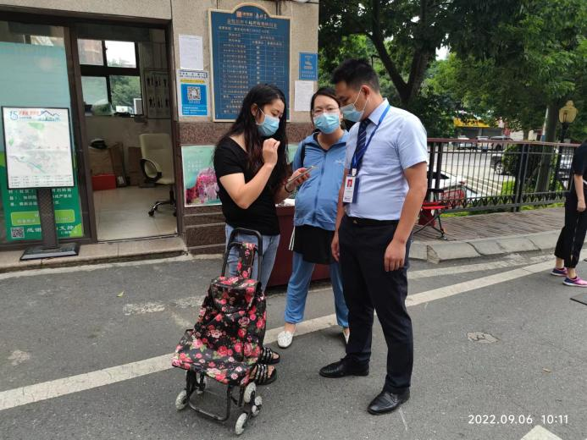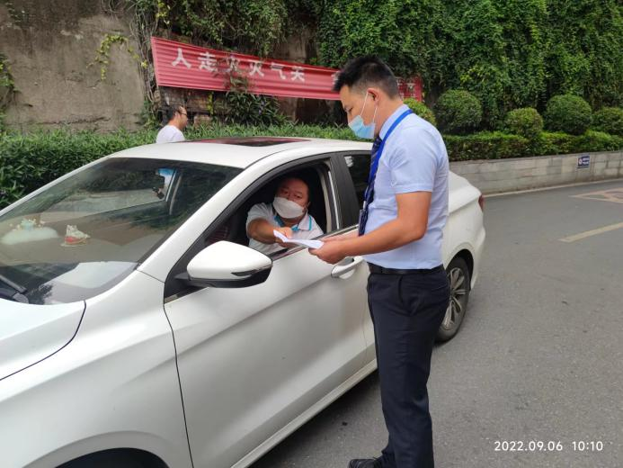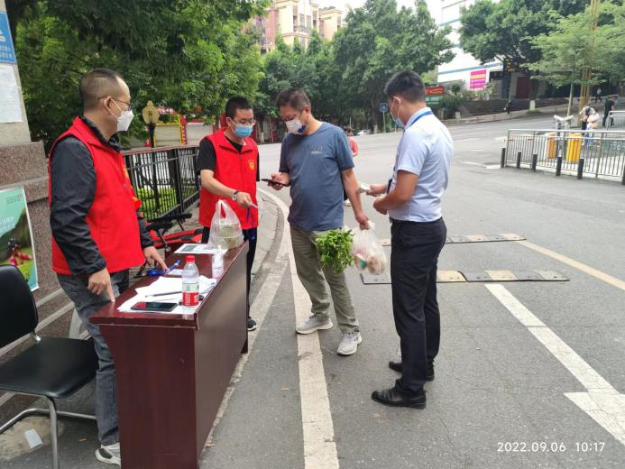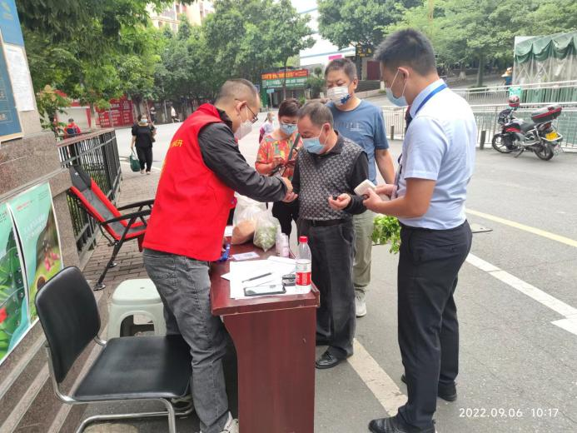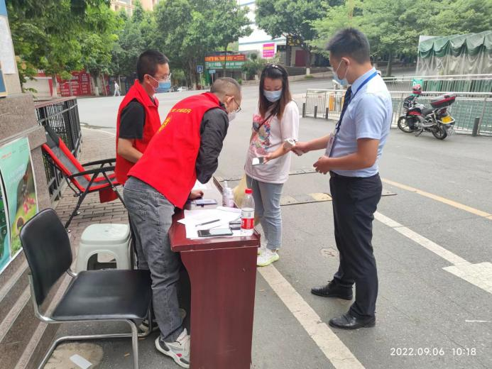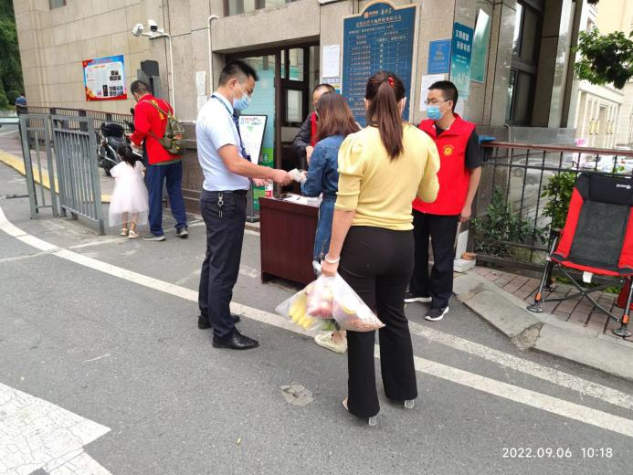
（严世才工作剪影）

